TUẦN 31 TOÁN
BÀI 63. LUYỆN TẬP CHUNG
TIẾT 151: LUYỆN TẬP
I. YÊU CẦU CẦN ĐẠT
1. Năng lực:
1.1. Năng lực đặc thù
- Thực hiện được phép cộng, trừ (không nhớ và có nhớ) trong phạm vi 1 000.
- Nhận biết được ý nghĩa thực tiễn của phép trừ thông qua tranh ảnh, hình vẽ hoặc tình huống thực tiễn.
- Giải quyết được một số vấn để gắn với việc giải bài toán có lời văn có một bước tính (trong phạm vi các số và phép tính đã học) liên quan đến ý nghĩa thực tiễn của phép tính (bài tập về bớt một số đơn vị, bài tập về nhiều hơn, ít hơn một số đơn vị).
- Thông qua các hoạt động học tập góp phần phát triển năng lực Toán học: năng lực giao tiếp, giải quyết vấn đề, mô hình Toán học, phương tiện và công cụ Toán học
1.2. Năng lực chung: Góp phần phát triển năng lực chung: Giao tiếp – hợp tác, tự chủ - tự học và giải quyết vấn đề sáng tạo.
2. Phẩm chất: Góp phần phát triển phẩm chất: chăm chỉ, trách nhiệm, nhân ái, có tinh thần hợp tác trong khi làm việc nhóm.
II. ĐỒ DÙNG DẠY HỌC:
- GV: Máy tính, máy chiếu,
- HS: SGK; nháp, vở.
III. CÁC HOẠT ĐỘNG DẠY HỌC CHỦ YẾU
Hoạt động của GV | Hoạt động của HS
1. HĐ mở đầu (2-3p)  *Mục tiêu: Tạo tâm thế hứng thú cho HS và từng bước làm quen bài học  - Tổ chức cho HS chơi trò chơi “Hái hoa dân chủ”.  521 – 140 145 – 38;  1000 – 600 231 + 427  - GV nhận xét kết nối bài mới  - GV ghi tên bài  2. HĐ luyện tập, thực hành (25-27p)  * Mục tiêu: Củng cố được kiến thức mới vào các bài tập, “tình huống” cụ thể.  Bài 1 (97):  - GV cho HS đọc yêu cầu đề bài  - GV yêu cầu HS nhắc lại cách đặt tính. Lưu ý HS cần đặt đúng phép tính trước khi thực hiện tính  - GV tổ chức cho HS làm bài trên phiếu rồi chữa bài.  - GV gọi HS lên bảng chữa bài, nêu cách thực hiện từng phép tính.  - GV nhận xét, chốt đáp án đúng  Bài 2 (97):  - GV cho HS đọc yêu cầu đề bài  - GV tổ chức cho HS thảo luận nhóm, xác định các hình khối theo các màu sắc, từ đó xác định số trên mỗi hình khối, sau đó thực hiện yêu cầu của đề bài trên bảng con.  - Tổ chức cho HS chia sẻ trước lớp.  - GV nhận xét, tuyên dương, chốt đáp án đúng  Bài 3 (97):  - GV cho HS đọc yêu cầu đề bài  - GV hướng dẫn HS cần phân tích đề bài:  + Bài toán cho biết gì?  + Bài toán hỏi gì?  + Để biết được cả hai buổi cửa hàng đó bán được bao nhiêu ki-lô-gam gạo thì ta phải thực hiện phép tính gì?  - GV tổ chức cho HS làm bài cá nhân vào vở, 1 HS trình bày bảng phụ.  - GV quan sát, hỗ trợ HS gặp khó khăn.  - GV nhận xét, đánh giá bài HS.  - GV mở rộng bằng câu hỏi: “Buổi sáng hay buổi chiều cửa hàng bán được nhiểu gạo hơn?  Bài 4 (97):  - Gọi HS đọc yêu cầu bài.  - GV nêu tình huống của bài toán: Mỗi phép tính được ghi trên một miếng bìa. Lân lượt trừ trái sang phải: Bạn Mai cầm miếng bìa hình tam giác, bạn Rô-bốt cầm miếng bìa hình tứ giác, bạn Nam cầm miếng bìa hình tròn.  - GV cho HS trao đổi cặp đôi, xác định hình dạng các miếng bìa. Yêu cầu HS thực hiện các phép tính trên mỗi miếng bìa, sau đó so sánh kết quả để tìm ra đáp án cho các câu hỏi.  - GV nhận xét, tuyên dương, khen ngợi HS.  - GV có thể mở rộng bằng cách đặt thêm các câu hỏi: “Bạn Nam cầm miếng bìa hình gì?” “Miếng bìa hình tròn ghi phép tính có kết quả bằng bao nhiêu?”…  4. HĐ vận dụng  *MT: Áp dụng bài học vào thực tiễn cuộc sống  - GV mời HS nhắc lại tên bài học hôm nay và chia sẻ cảm nhận sau bài học.  - Nhận xét giờ học, khen ngợi, động viên HS.  - Chuẩn bị bài tiếp theo. | - HS tích cực tham gia chơi trò chơi  - HS lắng nghe  - HS nhắc lại tên bài học và ghi vở.  - HS đọc yêu cầu đề bài  - HS nhắc lại:  + Đặt tính sao cho thẳng hàng.  + Thực hiện tính từ phải sáng trái  - HS cả lớp làm trên PHT  - 4 HS lên bảng chữa bài, nêu cách thực hiện từng phép tính.  - HS đổi chéo PHT, tự sửa sai (nếu có)  Đáp án đúng:  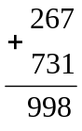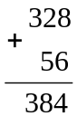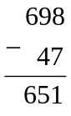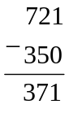  - HS đọc yêu cầu đề bài  - HS thảo luận nhóm 4 và thực hiện các yêu cầu.  + Bước 1: HS nêu tên các hình khối: khối lập phương, khối hộp chữ nhật, khối cầu, khối trụ.  + Bước 2: HS thực hiện yêu cầu của đề bài.  - Đại diện một số nhóm trình bày kết quả:  Đáp án :  a) 523 + 365 = 888  b) 572 – 416 = 156  - HS đọc yêu cầu đề bài  - HS phân tích đề bài:  + Bài toán cho biết: Một cửa hàng buổi sáng bán được 250 kg gạo, buổi chiều bán được 175 kg gạo.  + Bài toán hỏi: Cả hai buổi cửa hàng đó bán được bao nhiêu ki-lô-gam gạo?  + Ta thực hiện phép tính cộng.  - HS làm bài cá nhân vào vở, 1 HS trình bày bảng phụ.  - HS trình bày bài giải. HS khác nhận xét.  Bài giải  Số ki-lô-gam gạo cửa hàng bán được trong cả hai buổi là:  250 + 175 = 425 (kg)  Đáp số: 425 kg gạo  - HS đổi chéo vở kiểm tra.  - HS lắng nghe, tự sửa sai (nếu có)  - HS trả lời  - HS đọc yêu cầu bài.  - HS thực hiện  - HS trao đổi cặp đôi  - Đại diện một số cặp chia sẻ kết quả  - Dưới lớp nhận xét, góp ý.  - Đáp án:  a) Bạn Mai cầm tấm bìa ghi phép tính có kết quả bé nhất.  b) Miếng bìa ghi phép tính có kết quả lớn nhất có dạng hình tứ giác.  - HS trả lời  - HS nhắc lại và chia sẻ cảm nhận  - HS lắng nghe  - HS lắng nghe
IV. ĐIỀU CHỈNH SAU TIẾT HỌC (NẾU CÓ):
…………………………………………………………………………………………………………………………………………………………………………

TOÁN
BÀI 63. LUYỆN TẬP CHUNG
TIẾT 152: LUYỆN TẬP
I. YÊU CẦU CẦN ĐẠT
1. Năng lực
1.1. Năng lực đặc thù
- Thực hiện được phép cộng, trừ (không nhớ và có nhớ) trong phạm vi 1 000.
- Thực hiện được việc tính toán trong trường hợp có hai đấu phép tính cộng, trừ (theo thứ tự từ trái sang phải) trong phạm vi các số và phép tính đã học.
- Nhận biết được ý nghĩa thực tiễn của phép trừ thông qua tranh ảnh, hình vẽ hoặc tình huống thực tiễn.
- Giải quyết được một số vấn để gắn vói việc giải bài toán có lời văn có một bước tính (trong phạm vi các số và phép tính đã học) liên quan đến ý nghĩa thực tiễn của phép tính (bài tập về bớt một số đơn vị, bài tập về nhiều hơn, ít hơn một số đơn vị).
- Thông qua các hoạt động học tập góp phần phát triển năng lực Toán học: năng lực giao tiếp, giải quyết vấn đề, mô hình Toán học, phương tiện và công cụ Toán học
1.2. Năng lực chung: Góp phần phát triển năng lực chung: Giao tiếp – hợp tác, tự chủ - tự học và giải quyết vấn đề sáng tạo.
2. Phẩm chất: Góp phần phát triển phẩm chất: chăm chỉ, trách nhiệm, nhân ái, có tinh thần hợp tác trong khi làm việc nhóm.
II. ĐỒ DÙNG DẠY HỌC:
- GV: Máy tính, máy chiếu, xúc xắc
- HS: SGK; nháp, vở, xúc xắc
III. CÁC HOẠT ĐỘNG DẠY HỌC CHỦ YẾU
Hoạt động của GV | Hoạt động của HS
1. HĐ mở đầu (2-3p)  *Mục tiêu: Tạo tâm thế hứng thú cho học sinh và từng bước làm quen bài học  - Gv tổ chức cho HS chơi trò chơi “Tìm nhà cho thỏ”. Nối các phép tính trên con thỏ và kết quả ở ngôi nhà.  - GV nhận xét kết nối vào bài  - GV ghi bảng tên bài  2. HĐ luyện tập, thực hành  * Mục tiêu: Củng cố được kiến thức mới vào các bài tập, “tình huống” cụ thể.  Bài 1 (98):  - Gọi HS đọc yêu cầu bài.  - GV hướng dẫn HS trao đổi cặp đôi: kiểm tra tất cả các phép tính để tìm ra phép tính sai và sửa lại cho đúng. GV quan sát, giúp đỡ HS còn lúng túng.  - GV cho HS chia sẻ kết quả trước lớp.  - Nhận xét, tuyên dương HS.  Bài 2 (98):  - Gọi HS đọc yêu cầu bài.  - GV nêu tình huống của bài toán: Một con khỉ thấy con người đeo kính đọc được sách và nó nghĩ rằng cứ đeo kính là sẽ đọc được sách. Các em hãy giúp bạn khỉ thực hiện các phép tính trên.”  - GV yêu cầu HS nhắc lại thứ tự thực hiện các phép tính.  - GV tổ chức cho HS làm bài cá nhân trên bảng con/nháp. GV lưu ý HS có thể thực hiện đặt tính rồi tính hoặc tính nhẩm.  - Tổ chức cho HS chia sẻ trước lớp.  - GV nhận xét, chốt đáp án đúng, tuyên dương HS.  Bài 3 (98):  - Yêu cầu HS nêu bài toán  - GV giúp HS tìm hiểu, phân tích:  + Bài toán cho biết gì?  + Bài toán hỏi gì?  + Để biết được đội Hai sửa được bao nhiêu mét đường thì ta phải thực hiện phép tính gì?  - GV tổ chức cho HS làm bài cá nhân vào vở, 1 HS trình bày vào bảng phụ.  - GV quan sát, hỗ trợ HS gặp khó khăn.  - Nhận xét, đánh giá bài HS.  4. HĐ vận dụng  *MT: Áp dụng bài học vào thực tiễn cuộc sống  Trò chơi: Cờ ca-rô  - GV nêu tên trò chơi và phổ biến cách chơi, luật chơi.  + Chuẩn bị: Mỗi nhóm 1 con xúc xắc.  + Cách chơi: Khi đến lượt, người chơi gieo xúc xắc. Người chơi chọn ô bất kì ghi số ứng vỏi số chấm xuất hiện ở mặt trên xúc xắc, rồi tính kết quả phép tính tại ô đó. Hai người chơi luân phiên nhau và trò chơi kết thúc khi có ngưởi chơi tính được 3 phép tính liền nhau trên cùng hàng, cùng cột hoặc cùng đường chéo.  - Chú ý:  + Chẳng hạn, khi các ô ghi số 3 đã được chọn hết mà sau đó người chơi lại tung xúc xắc được 3 chấm thì coi như mất lượt.  + Để người chơi ghi nhớ được các ô mình đã chọn, có thể cho người chơi sử dụng bút chì đánh dấu vào các ô mình đã chọn. Chẳng hạn, người chơi thứ nhất đánh dấu X vào các ố đã chọn, trong khi ngiiời chơi thứ hai đánh dấu o. Như vậy trò chơi kết thúc khi có 3 chữ X hoặc о cùng hàng, cùng cột hoặc cùng đường chéo.  - GV thao tác mẫu. Sau đó tổ chức cho HS chơi.  - GV nhận xét, tuyên dương đội chơi thắng cuộc  * Củng cố:  - GV mời HS nhắc lại tên bài học hôm nay và chia sẻ cảm nhận sau bài học.  - Nhận xét giờ học, khen ngợi, động viên HS.  - Chuẩn bị bài tiếp theo. | - HS tích cực tham gia trò chơi.  - HS chú ý lắng nghe.  - HS mở vở ghi tên bài.  - 1, 2 HS đọc to. Cả lớp đọc thầm.  - HS trao đổi cặp đôi, thực hiện các yêu cầu, tìm phép tính sai và viết lại phép tính đúng vào bảng con.  - HS trình bày:  Phép tính B, D sai + giải thích.  Phép tính đúng:  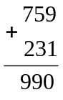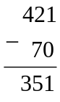  - HS đọc yêu cầu bài  - HS chú ý.  - HS nhắc lại thứ tự thực hiện các phép tính (tính từ trái sang phải)  - HS thực hiện yêu cầu.  - HS trình bày kết quả  - HS tự sửa sai (nếu có)  Đáp án đúng:  800 – 200 + 135 = 735  1000 – 500 + 126 = 626  - HS nêu bài toán và phân tích  + Ta thực hiện phép tính trừ.  - HS làm bài cá nhân vào vở, 1 HS trình bày vào bảng phụ.  Bài giải  Số mét đường đội Hai sửa được là:  850- 70 = 780 (m)  Đáp số: 780 m đường.  - HS đổi chéo vở kiểm tra, tự sửa sai (nếu có)  - HS chú ý lắng nghe.  - HS chú ý lắng nghe.  - HS chú ý lắng nghe.  - HS tích cực tham gia trò chơi.  - HS báo cáo kết quả chơi, kiểm tra lại đáp án trên bàn cờ ca-rô, nhận xét, chữa bài.  - HS nhắc lại và chia sẻ cảm nhận  - HS lắng nghe  - HS lắng nghe
IV. ĐIỀU CHỈNH SAU TIẾT HỌC (NẾU CÓ):
…………………………………………………………………………………………………………………………………………………………………………

TOÁN
CHỦ ĐỀ 13: LÀM QUEN VỚI YẾU TỐ THỐNG KÊ, XÁC SUẤT
TIẾT 153 - BÀI 64. THU THẬP, PHÂN LOẠI, KIỂM ĐẾM SỐ LIỆU
I. YÊU CẦU CẦN ĐẠT
1. Năng lực
1.1. Năng lực đặc thù
- Làm quen với việc thu thập, phân loại, kiểm đếm các đối tượng thống kê (trong một số tình huống đơn giản.
- Thông qua các hoạt động học tập góp phần phát triển năng lực Toán học: năng lực giao tiếp, giải quyết vấn đề, mô hình Toán học, phương tiện và công cụ Toán học
1.2. Năng lực chung: Góp phần phát triển năng lực chung: Giao tiếp – hợp tác, tự chủ - tự học và giải quyết vấn đề sáng tạo.
2. Phẩm chất: Góp phần phát triển phẩm chất: chăm chỉ, trách nhiệm, nhân ái, có tinh thần hợp tác trong khi làm việc nhóm.
II. ĐỒ DÙNG DẠY HỌC:
- GV: Máy tính, máy chiếu, slide minh hoạ, PBT
- HS: SGK, vở, nháp…
III. CÁC HOẠT ĐỘNG DẠY HỌC CHỦ YẾU
Hoạt động của GV | Hoạt động của HS
1. HĐ mở đầu (2-3p)  *Mục tiêu: Tạo tâm thế hứng thú cho học sinh và từng bước làm quen bài học  - GV cho HS quan sát xung quanh lớp học và đếm một số loại đồ vật trong lớp học.  - GV nhận xét, dẫn dắt vào bài.  - GV ghi bảng tên bài  2. HĐ khám phá kiến thức  *Mục tiêu: Giúp HS tự khám phá, phát hiện và chiếm lĩnh kiến thức mới.  - GV yêu cầu HS thảo luận nhóm bốn theo các yêu cầu:  + Quan sát tranh trong phần khám phá, đếm số lượng mỗi loại đồ vật được yêu cầu và đối chiếu với kết quả mà Rô-bốt đã đếm và ghi lại.  + Nhận xét về số lượng giá vẽ so với số lượng ghế  - GV mở rộng: Nếu mỗi bạn HS cần một ghế và một giá vẽ để học vẽ thì có thể nhiều nhất bao nhiêu bạn HS cùng học trong phòng học này?  - GV dẫn dắt HS vào nội dung: Hôm nay, cả lớp cùng học cách thu thập, phân loại và đếm các loại đồ vật, con vật,… trong tranh và ở thế giới xung quanh chúng ta.  3. HĐ luyện tập, thực hành:  * Mục tiêu: Củng cố được kiến thức mới vào các bài tập, “tình huống” cụ thể.  Bài 1 (100):  - Gọi HS đọc yêu cầu bài.  - GV chiếu tranh cho HS quan sát, liên với câu chuyện “chú quạ thống minh” kể về một chú quạ muốn uống nước, nhưng chiếc mỏ của quạ không cách nào uống được nước trong bình. Và quạ đã nghĩ ra được một cách là thả những viên sỏi vào bình, đợi nước trong bình dâng lên đến miệng bình thì quạ có thể dễ đàng uống được nước trong bình rồi. Và bây giờ, nhiệm vụ của chúng ta là đếm những viên sỏi xung quanh quạ theo từng loại hình dạng khác nhau.  - GV tổ chức cho HS thực hành theo cặp: đếm và phân loại các viên sỏi theo dạng hình khối và ghi lại kết quả kiểm đếm.  - Nhận xét, tuyên dương HS.  Bài 2 (101):  - Gọi HS đọc yêu cầu bài.  - GV hướng dẫn HS nắm vững yêu cầu của bài.  - GV yêu cầu HS nêu đặc điểm để nhận diện, phân biệt gà trống, gà mái, gà con.  - GV yêu cầu HS quan sát tranh, phân loại các con gà theo loại gà trống, gà mái và gà con.  - GV tổ chức cho HS trả lời câu b và câu c  - Nhận xét, tuyên dương.  Bài 3 (101):  - Gọi HS đọc yêu cầu bài.  - Yêu cầu HS quan sát tranh, phân loại hạc giấy theo màu sắc và ghi lại kết quả kiểm đếm, sau đó trả lời các câu hỏi của bài toán.  - Yêu cầu HS thực hành hỏi – đáp theo cặp  - GV quan sát, hỗ trợ HS gặp khó khăn.  - Nhận xét, tuyên dương HS.  4. HĐ vận dụng  *MT: Áp dụng bài học vào thực tiễn cuộc sống  - GV mời HS nhắc lại tên bài học hôm nay và chia sẻ cảm nhận sau bài học.  - GV nêu yêu cầu kiểm đếm một số loại đồ vật trong gia đình em.  - Nhận xét giờ học, khen ngợi, động viên HS.  - Chuẩn bị bài tiếp theo. | - HS quan sát xung quanh lớp học và đếm một số loại đồ vật trong lớp học  - Một số HS chia sẻ trước lớp  - HS chú ý.  - HS mở vở ghi tên bài.  - HS thảo luận nhóm bốn rồi chia sẻ trước lớp  + Số lượng giá vẽ bằng số lượng ghế (8 cái)  + Nếu mỗi bạn HS cần một ghế và một giá vẽ để học vẽ thì có thể nhiều nhất 8 bạn HS cùng học trong phòng học này.  - HS đọc yêu cầu bài.  - HS chú ý lắng nghe  - HS nhận xét: số lượng giá vẽ bằng với số lượng ghế  + Nhiều nhất 8 bạn HS  - HS lắng nghe  - HS thực hành theo cặp: đếm và phân loại các viên sỏi theo dạng khối lập phương, khối trụ, khối cầu và ghi lại kết quả kiểm đếm  - Đại diện HS chia sẻ kết quả.  Dưới lớp nhận xét, góp ý.  Đáp án:  6 viên sỏi dạng khối lập phương  5 viên sỏi dạng khối trụ  8 viên sỏi dạng khối cầu  - HS đọc yêu cầu bài  - HS chú ý  - HS nêu  - HS thực hiện yêu cầu, phân loại và ghi lại kết quả kiểm đếm (2a)  - HS thực hiện bằng cách ghi phương án lựa chọn ra bảng con.  b) Loại gà nào nhiều nhất?  C. Gà con  Loại gà nào ít nhất?  A. Gà trống  c) Có tất cả bao nhiêu con gà?  2 + 7 + 9 = 18 (con gà)  - HS đọc yêu cầu bài  - HS quan sát tranh, phân loại hạc giấy theo màu sắc và ghi lại kết quả kiểm đếm, sau đó trả lời các câu hỏi của bài toán  - HS thực hành hỏi – đáp theo cặp  a. Mai gấp được 7 hạc giấy màu đỏ, 8 hạc giấy màu vàng, 5 hạc giấy màu xanh.  b. Hạc giấy màu vàng nhiều nhất, hạc giấy màu xanh ít nhất  - HS nhắc lại và chia sẻ cảm nhận  - HS lắng nghe và thực hiện, báo cáo vào tiết sau.  - HS lắng nghe
  Giá vẽ | Đồng hồ | Bức tượng | Ghế
  8 | 1 | 4 | 8
  Gà trống | Gà mái | Gà con
  2 | 7 | 9
IV. ĐIỀU CHỈNH SAU TIẾT HỌC (NẾU CÓ):
…………………………………………………………………………………………………………………………………………………………………………

TOÁN
TIẾT 154 - BÀI 65. BIỂU ĐỒ TRANH
I. YÊU CẦU CẦN ĐẠT
1. Năng lực
1.1. Năng lực đặc thù
- Nhận biết được biểu đồ tranh (biểu thị số liệu kiểm đếm bằng hình ảnh hoặc tranh vẽ theo cột hoặc hàng theo yêu cầu của việc kiểm đếm)
- Đọc và mô tả được các số liệu trên biểu đồ tranh.
- Nêu được một số nhận xét đơn giản từ biểu đồ tranh.
- Qua hoạt động khám phá, giải quyết tình huống (phân loại, kiểm đếm số ô tô theo màu sắc với các kiểu dáng, vị trí khác nhau), HS phát triển năng lực giải quyết vấn đề toán học. Qua sơ đồ, bảng biểu dạng biểu đồ tranh, thảo luận, diễn đạt, mô tả, đọc, nhận xét số liệu trên biểu đồ tranh, HS phát triển năng lực mô hình hóa toán học, năng lực giao tiếp toán học.
1.2. Năng lực chung: Góp phần phát triển năng lực chung: Giao tiếp – hợp tác, tự chủ - tự học và giải quyết vấn đề sáng tạo.
2. Phẩm chất: Góp phần phát triển phẩm chất: chăm chỉ, trách nhiệm, nhân ái, có tinh thần hợp tác trong khi làm việc nhóm.
II. ĐỒ DÙNG DẠY HỌC:
- GV: Máy tính, tivi chiếu nội dung tranh và biểu đồ tranh
- HS: SGK, nháp…
III. CÁC HOẠT ĐỘNG DẠY HỌC CHỦ YẾU
Hoạt động của GV | Hoạt động của HS
1. HĐ mở đầu (2-3p)  *Mục tiêu: Tạo tâm thế hứng thú cho HS và từng bước làm quen bài học  - GV mời HS chia sẻ kết quả kiểm đếm một số loại đồ vật trong gia đình em trong tiết học trước.  - GV nhận xét, dẫn dắt vào bài.  - GV ghi bảng tên bài  2. HĐ khám phá kiến thức  *Mục tiêu: Giúp HS tự khám phá, phát hiện và chiếm lĩnh kiến thức mới.  - GV nêu tình huống bài toán: Các ô tô có nhiều màu khác nhau, đặt ở vị trí (xuôi, ngược) khác nhau. Em hãy tìm cách đếm xem ô tô màu nào có nhiều nhất?  - GV hướng dẫn: Có thể có các cách khác nhau, Mai đã sắp xếp các ô tô theo mỗi màu riêng biệt vào một cột, rồi đếm được ô tô có màu nhiều nhất.  - GV giới thiệu: Hình vẽ như ở SGK được gọi là biểu đồ tranh.  - GV cho HS mô tả biểu đồ tranh.  - GV nhận xét, tuyên dương.  3. HĐ luyện tập, thực hành:  * Mục tiêu: Củng cố được kiến thức mới vào các bài tập, “tình huống” cụ thể.  Bài 1 (103):  - Gọi HS đọc yêu cầu bài.  - GV yêu cầu HS quan sát biểu đồ tranh, thảo luận nhóm đôi để mô tả biểu đồ tranh.  - Gọi đại diện nhóm mô tả biểu đồ tranh.  - GV yêu cầu HS đọc biểu đồ rổi trả lời  - Gọi HS trả lời các câu hỏi:  a) Mỗi loại có bao nhiêu hình?  b) Hình nào có nhiều nhất? Hình nào có ít nhất?  - Nhận xét, tuyên dương HS.  Bài 2 (103):  - Gọi HS đọc yêu cầu bài.  - Hình trong SGK gọi là gì?  - GV yêu cầu HS quan sát, mô tả biểu đồ tranh và trả lời các câu hỏi trong SGK.  - Nhận xét, tuyên dương, chốt câu trả lời đúng.  - GV hỏi HS : Hãy nêu sự khác nhau của dạng biểu đồ tranh ở bài 1 và bài 2  4. HĐ vận dụng,  *MT: Áp dụng bài học vào thực tiễn cuộc sống  - GV mời HS nhắc lại tên bài học hôm nay và chia sẻ cảm nhận sau bài học.  - Nhận xét giờ học, khen ngợi, động viên HS.  - Chuẩn bị bài tiếp theo. | - 3, 4 HS chia sẻ trước lớp  - HS chú ý.  - HS mở vở ghi tên bài.  - HS suy nghĩ, nêu cách đếm  (Lưu ý: Có nhiều cách đếm khác nhau)  - HS thực hiện đếm rồi so sánh số ô tô hoặc mô tả trên hình vẽ:  Ô tô màu đỏ nhiều nhất (cao nhất)  - HS lắng nghe  - HS mô tả biểu đồ tranh: Đây là biểu đổ biểu thị số ô tô theo màu. Cột thứ nhất là các ô tô màu vàng, cột thứ hai là các ô tô màu xanh, cột thứ ba là các ô tô màu đỏ.  - HS đọc biểu đồ và nêu kết quả:  a) Ô tô màu đỏ có nhiều nhất.  b) Số ô tô màu vàng bằng số ô tô màu xanh.  - HS đọc yêu cầu bài  - HS quan sát, thảo luận, mô tả biểu đồ:  + Biểu đổ tranh này biểu thị số hình mà bạn Việt cắt được.  + Cột thứ nhất là các hình vuông, cột thứ hai là các hình tròn, cột thứ ba là các hình tam giác, cột thứ tư là các hình chữ nhật.  - HS đọc biểu đồ rổi trả lời  - HS chia sẻ kết quả:  a) Có 6 hình vuông, 8 hình tròn, 4 hình tam giác, 5 hình chữ nhật.  b) Hình tròn có nhiều nhất. Hình tam giác có ít nhất.  - HS đọc yêu cầu bài  - 1-2 HS trả lời: Biểu đồ tranh  - HS quan sát, mô tả biểu đồ tranh:  + Biểu đồ tranh này biểu thị số bông hoa mà Rô-bốt hái được.  + Hàng thứ nhất là số bông hoa hồng. Hàng thứ hai là số bông hoa cúc. Hàng thứ ba là số bông hoa đồng tiền  - HS thực hành hỏi – đáp cặp đôi theo các câu hỏi trong SGK:  + Câu a: Có 6 bông hoa hồng, 4 bông hoa cúc, 10 bông hoa đồng tiền.  + Câu b: Có tất cả 20 bông hoa (tính 6 + 4+ 10 = 20).  + Câu c: Hoa hổng nhiều hơn hoa cúc 2 bông (6 – 4 = 2)  - HS nhận biết sự khác nhau của dạng biểu đồ tranh ở bài 1 và bài 2 (bài 1 biểu thị số hình theo cột dọc, bài 2 biểu thị số bông hoa theo hàng ngang)  - HS nhắc lại và chia sẻ cảm nhận.  - HS lắng nghe
IV. ĐIỀU CHỈNH SAU TIẾT HỌC (NẾU CÓ):
…………………………………………………………………………………………………………………………………………………………………………

TOÁN
TIẾT 155 - BÀI 65: BIỂU ĐỒ TRANH
LUYỆN TẬP (TIẾT 2)
I. YÊU CẦU CẦN ĐẠT
1. Năng lực
1.1. Năng lực đặc thù
- Củng cố nhận biết, đọc, mô tả, nhận xét số liệu của biểu đồ tranh. Biết biểu thị các con vật, đồ vậttheo đơn vị khác khái quát hơn như chấm tròn, bó que tính, khi -kiểm đếm số liệu dựa vào biểu đồ tranh.
- Qua hoạt động giải quyết tình huống (phân loại, kiểm đếm số búp bê, số con vậ), HS phát triển năng lực giải quyết vấn đề toán học. Qua sơ đồ, bảng biểu dạng biểu đồ tranh, thảo luận, diễn đạt, mô tả, đọc, nhận xét số liệu trên biểu đồ tranh, HS phát triển năng lực mô hình hóa toán học, năng lực giao tiếp toán học.
1.2. Năng lực chung: Góp phần phát triển năng lực chung: Giao tiếp – hợp tác, tự chủ - tự học và giải quyết vấn đề sáng tạo.
- Năng lực Toán học:
2. Phẩm chất: Góp phần phát triển phẩm chất: chăm chỉ, trách nhiệm, nhân ái, có tinh thần hợp tác trong khi làm việc nhóm.
II. ĐỒ DÙNG DẠY HỌC:
- GV: Máy tính, tivi chiếu nội dung bài, PBT
- HS: SGK, nháp, vở…
III. CÁC HOẠT ĐỘNG DẠY HỌC CHỦ YẾU
Hoạt động của GV | Hoạt động của HS
1. HĐ mở đầu (2-3p)  *Mục tiêu: Tạo tâm thế hứng thú cho HS và từng bước làm quen bài học  - GV tổ chức cho HS hát tập thể.  - GV kết nối vào bài: Bài học hôm nay giúp các em củng cố nhận biết, đọc, mô tả, nhận xét số liệu của biểu đồ tranh.  - GV ghi tên bài: Luyện tập  2. HĐ luyện tập, thực hành:  * Mục tiêu: Củng cố được kiến thức mới vào các bài tập, “tình huống” cụ thể.  Bài 1 (104):  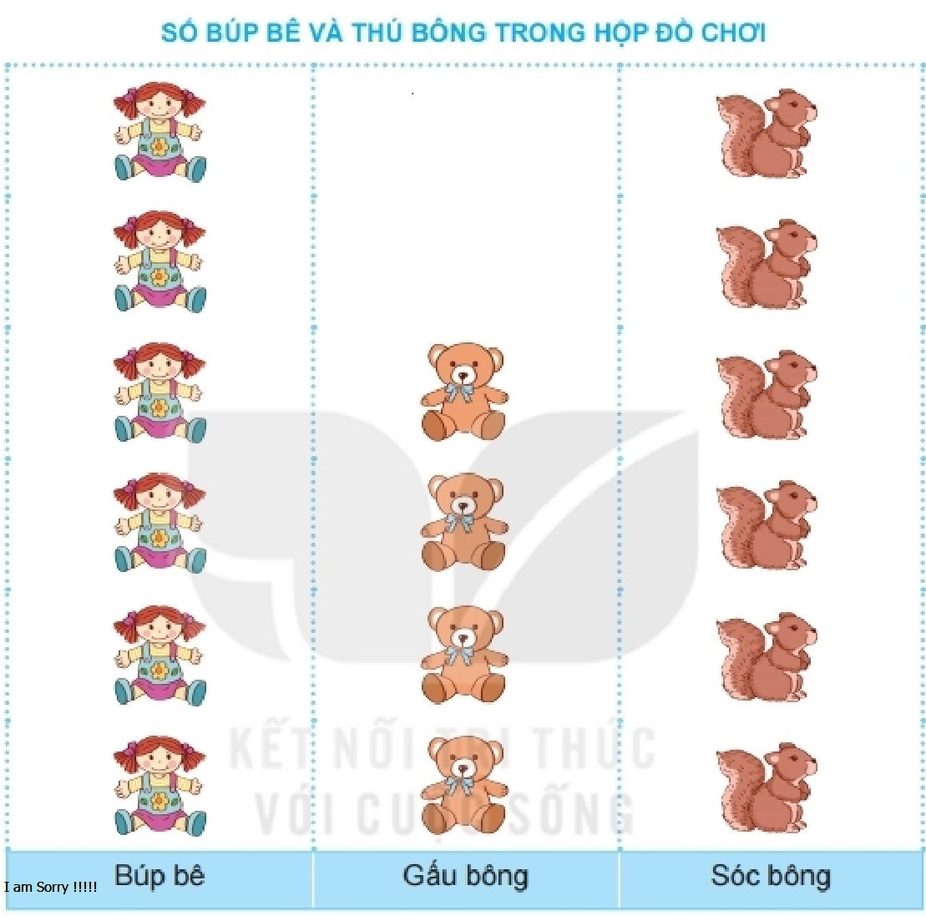  - GV cho HS đọc yêu cầu đề bài.  - GV cho HS thực hành cặp đôi: quan sát biểu đồ tranh, mô tả biểu đồ tranh và yêu cầu HS trả lời câu hỏi:  + Có mấy con búp bê, mấy con gấu bông, mấy con sóc bông?  + Số búp bê bằng số thú bông loại nào?  - GV mở rộng: Phải thêm mấy gấu bông để số búp bê và số gấu bông bằng nhau?  - GV cho HS nhận xét, tuyên dương.  Bài 2 (105):  - GV cho HS đọc yêu cầu đề bài.  - GV giới thiệu điểm mới trong biểu đồ tranh là mỗi con vật (gà, ngỗng, vịt) được biểu thị là một chấm tròn.  - GV yêu cầu HS đếm số chấm tròn ở mỗi cột, mô tả, nhận xét các chấm tròn trong biểu đồ.  - GV yêu cầu HS làm việc nhóm đôi.  - GV mời đại diện nhóm trả lời.  + Con vật nào nhiều nhất? Con vật nào ít nhất?  + Mỗi loại có bao nhiêu con?  + Số gà nhiều hơn số ngỗng mấy con?  + Số ngỗng ít hơn số vịt mấy con?  - GV gọi HS nhận xét.  - GV nhận xét, chốt câu trả lời đúng.  Bài 3 (105):  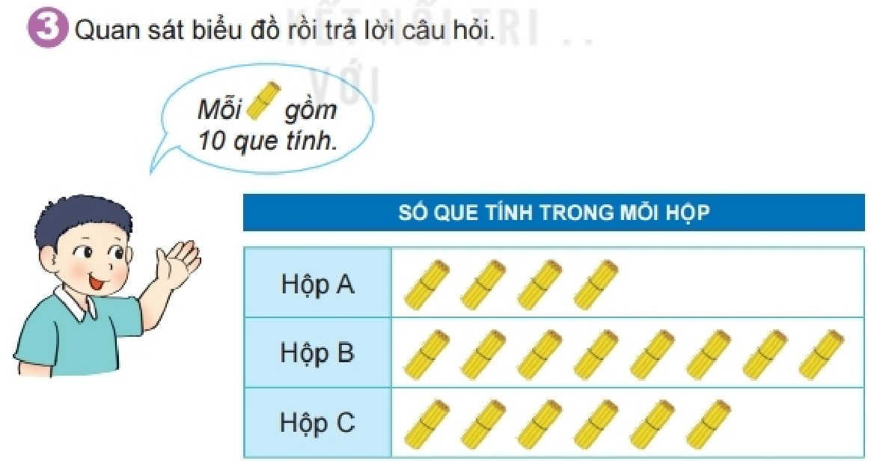  - GV cho HS đọc yêu cầu đề bài.  - GV hỏi? Mỗi bó que tính là bao nhiêu que tính rời?  - GV yêu cầu HS quan sát làm việc cá nhân  + Mỗi hộp có bao nhiêu que tính?  + Hộp nào có nhiều que tính nhất? Hộp nào có ít que tính nhất?  - Gọi HS nhận xét.  - GV nhận xét, tuyên dương.  4. HĐ vận dụng  *MT: Áp dụng bài học vào thực tiễn cuộc sống  - GV mời HS nhắc lại tên bài học hôm nay và chia sẻ cảm nhận sau bài học.  - Nhận xét giờ học, khen ngợi, động viên HS.  - Chuẩn bị bài tiếp theo. | - HS hát.  - HS lắng nghe.  - HS mở vở ghi tên bài.  - HS đọc yêu cầu đề bài.  - HS thực hành cặp đôi: quan sát biểu đồ tranh, mô tả biểu đồ tranh.  - HS trả lời câu hỏi trong cặp rồi chia sẻ trước lớp:  + Có 6 con búp bê, 4 con gấu bông và 6 con sóc bông.  + Số búp bê bằng với số sóc bông.  + Phải thêm 2 gấu bông để số búp bê và số gấu bông bằng nhau.  - HS nhận xét.  - HS đọc yêu cầu đề bài.  - HS chú ý.  - HS đếm, mô tả, nhận xét các chấm tròn trong biểu đồ.  - HS thảo luận nhóm đôi trả lời các câu hỏi SHS.  - Đại diện nhóm trả lời:  + Con gà nhiều nhất. Con ngỗng ít nhất.  + Có 8 con gà, 5 con ngỗng, 6 con vịt.  + Số gà nhiều hơn số ngỗng 3 con.  + Số ngỗng ít hơn số vịt 1 con.  - HS nhận xét.  - HS lắng nghe.  - HS đọc yêu cầu đề bài.  - HS trả lời: Mỗi bó que tính là 10 que tính rời.  - HS làm việc cá nhân.  + Hộp A có 40 que tính, hộp B có 80 que tính, hộp C có 60 que tính.  + Hộp B có nhiều que tính nhất. Hộp A có ít que tính nhất.  - HS nhận xét.  - HS lắng nghe.  - HS nhắc lại và chia sẻ cảm nhận.  - HS lắng nghe.
IV. ĐIỀU CHỈNH SAU TIẾT HỌC (NẾU CÓ):
…………………………………………………………………………………………………………………………………………………………………………

